Relatório Técnico: Rede de Vulnerabilidades Socioeconômicas nas Regiões Metropolitanas do Brasil

Maurício Almeida Meira ¹

1. Introdução
A vulnerabilidade socioeconômica nas regiões metropolitanas brasileiras manifesta-se de forma multidimensional, envolvendo simultaneamente fatores econômicos, demográficos, raciais, educacionais e territoriais. Embora análises tradicionais frequentemente examinem essas dimensões de maneira isolada, a literatura recente enfatiza que desigualdades estruturais tendem a se acumular e interagir, formando sistemas interdependentes de desvantagem.
Este trabalho aplica a metodologia de Análise de Redes Sociais (ARS) aos microdados da PNAD Contínua, com foco nas regiões metropolitanas do Brasil, com o intuito de examinar a arquitetura relacional das vulnerabilidades socioeconômicas. A abordagem permite identificar padrões de coocorrência entre diferentes dimensões da desigualdade, oferecendo uma leitura estrutural complementar às análises convencionais.

2. Objetivo
O objetivo do estudo é investigar como diferentes vulnerabilidades socioeconômicas se organizam e se articulam nas regiões metropolitanas brasileiras, analisando:
- O grau de integração entre dimensões econômicas, demográficas e territoriais;
- A intensidade de coocorrência entre vulnerabilidades;
- A existência (ou não) de subgrupos estruturais distintos;
- O papel central de determinadas variáveis na estrutura geral da rede.

3. Metodologia

3.1 Coleta de Dados
Os dados foram extraídos da PNAD Contínua (IBGE), abrangendo o período de 2013 a 2023, com recorte específico para regiões metropolitanas. A coleta foi realizada utilizando:
- Linguagem R para orquestração do pipeline analítico;
- Linguagem SQL para consulta e extração dos microdados via BigQuery (Base dos Dados);
- Pacote bigrquery para autenticação e execução das consultas.
A consulta SQL realizou filtros para regiões metropolitanas (rm_ride não nulo), exclusão de valores ausentes relevantes e seleção de variáveis estruturais (renda, escolaridade, idade, sexo, raça, capital e taxa de analfabetismo).
O do-file com o código e análises pode ser acessado em: https://github.com/mauriciomeira85/Rede-de-Vulnerabilidades-Socioeconomicas-nas-Regioes-Metropolitanas-do-Brasil

3.2 Tratamento e Preparação
O tratamento dos dados foi conduzido em R com as seguintes bibliotecas:
- dplyr e stringr para manipulação e padronização;
- tidyr para organização estrutural;
- Matrix para construção de matriz esparsa.
Foram construídas variáveis binárias representando vulnerabilidades, incluindo:
- renda_pc_baixa (1º quintil de renda domiciliar per capita);
- baixa_escolaridade;
- analfabeto;
- vulneravel_idoso;
- mulher;
- raca_preta;
- raca_parda;
- eh_capital.

3.3 Construção da Rede
A rede de coocorrência foi construída a partir do produto matricial:
A = X'X
onde X representa a matriz binária indivíduo × vulnerabilidade.
A implementação foi realizada com as bibliotecas:
- Matrix para cálculo eficiente da matriz de coocorrência;
- igraph para construção do grafo ponderado e cálculo das métricas;
- ggraph e ggplot2 para visualização.
A rede resultante é não direcionada e ponderada, onde:
- Nós representam tipos de vulnerabilidade;
- Arestas representam o número de indivíduos que apresentam simultaneamente duas vulnerabilidades;
- Pesos indicam a intensidade da coocorrência.

4. Resultados

4.1 Estrutura Geral da Rede
A rede apresentou:
- 8 nós;
- 27 arestas;
- Densidade de 0,96;
- Um único componente conexo;
- Modularidade baixa (~0,02).
Esses indicadores revelam uma estrutura altamente integrada, indicando que as vulnerabilidades raramente ocorrem de forma isolada nas regiões metropolitanas. O Gráfico 1 evidencia visualmente essa elevada conectividade.
Gráfico 1: – Rede de Coocorrência de Vulnerabilidades (PNAD Contínua)
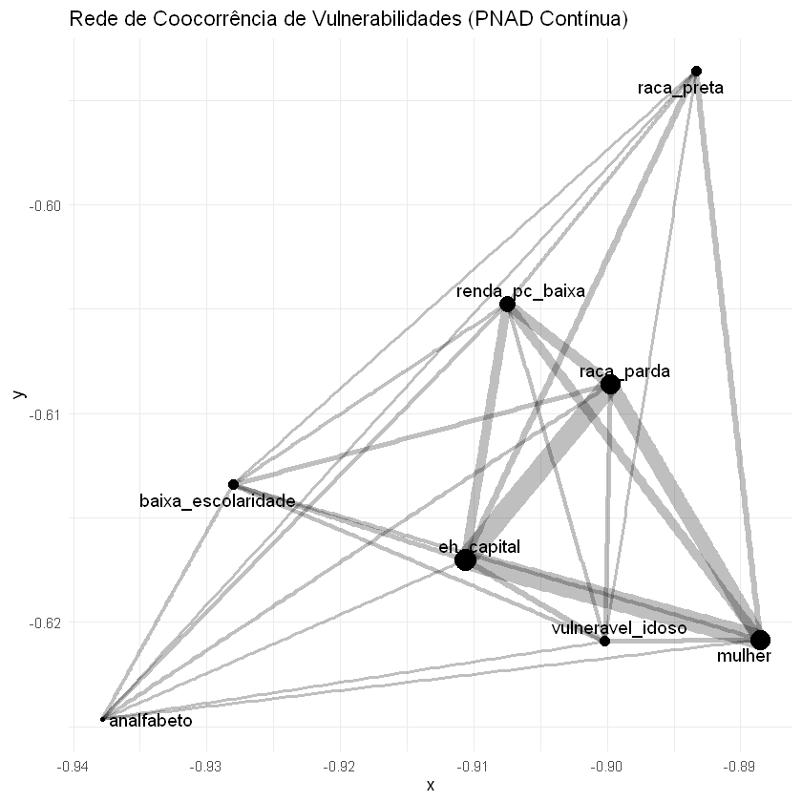
Fonte: Elaboração própria a partir dos dados da POF 2017-2018

Observa-se um núcleo central formado principalmente por:
- eh_capital;
- mulher;
- raca_parda;
- renda_pc_baixa.
Esses nós apresentam maior tamanho (maior centralidade de força) e arestas mais espessas, indicando forte associação estrutural.

4.2 Centralidades
A análise de centralidade indica que:
- eh_capital possui maior força e maior centralidade de autovetor, atuando como eixo territorial estruturante;
- mulher e raca_parda ocupam posições centrais, reforçando o caráter estrutural das desigualdades de gênero e raça;
- renda_pc_baixa funciona como articulador econômico da rede;
- analfabeto e baixa_escolaridade aparecem como vulnerabilidades relativamente periféricas, mas ainda integradas.

4.3 Comunidades
O algoritmo de Louvain identificou baixa modularidade, confirmando ausência de segmentação forte. O gráfico 2 mostra que, embora haja variações de agrupamento, as fronteiras são pouco nítidas, indicando que as vulnerabilidades formam um sistema relacional integrado e não blocos independentes.

Gráfico 2 – Comunidades de Vulnerabilidades (Louvain) – PNAD Contínua
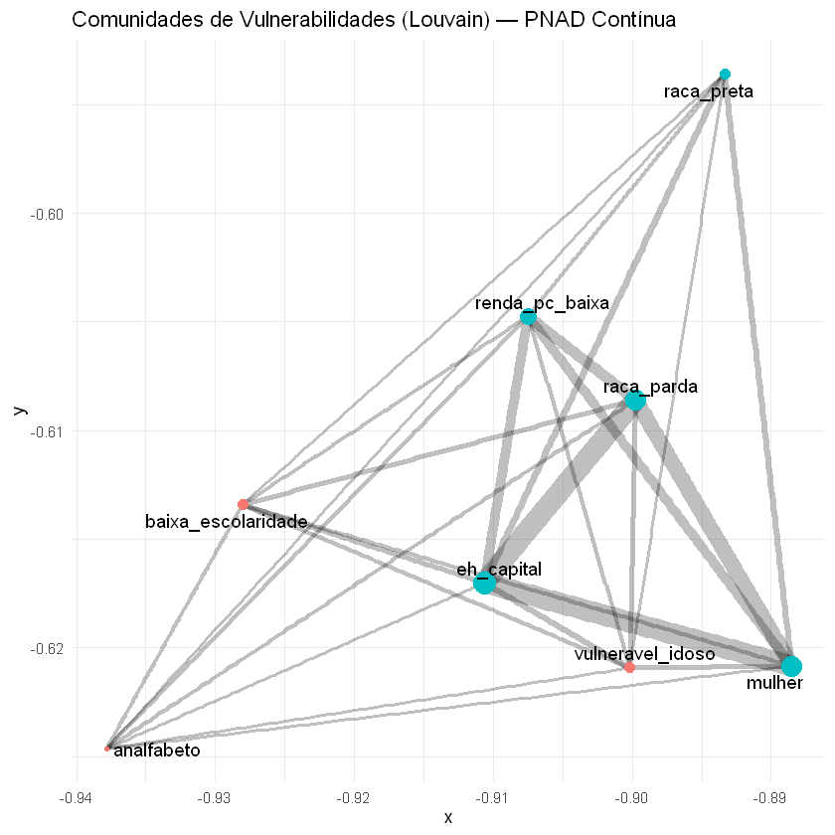
Fonte: Elaboração própria a partir dos dados da POF 2017-2018

5. Conclusões
Os resultados indicam que a vulnerabilidade socioeconômica nas regiões metropolitanas brasileiras configura-se como um sistema multidimensional altamente interdependente.
A elevada densidade e a ausência de comunidades bem delimitadas sugerem que diferentes dimensões da desigualdade — econômica, racial, demográfica e territorial — coexistem e se reforçam mutuamente.
A centralidade da renda domiciliar per capita baixa confirma seu papel como eixo estruturante, enquanto a relevância de variáveis como mulher, raca_parda e eh_capital evidencia que desigualdades estruturais estão profundamente associadas a gênero, raça e território.
Do ponto de vista metodológico, a Análise de Redes Sociais mostrou-se ferramenta eficaz para capturar a arquitetura relacional da desigualdade. Do ponto de vista das políticas públicas, os achados sugerem que intervenções isoladas tendem a ser insuficientes, reforçando a necessidade de estratégias integradas para o enfrentamento da vulnerabilidade socioeconômica nas regiões metropolitanas do Brasil.

